# **LAPORAN MODUL I**

**PRAKTIKUM PEMROGRAMAN BERBASIS WEB**

**INSTALL SEVER DAN WEB SERVER**

DisusununtukMemenuhi Mata kuliahPraktikumPemrogramanBerbasis Web

Yang DibimbingolehM. JauharulFuady



Disusun Oleh :

Violita Eka Fithri

110533430620

**UNIVERSITAS NEGERI MALANG**

**FAKULTAS TEKNIK**

**JURUSAN TEKNIK ELEKTRO**

**PRODI PENDIDIKAN TEKNIK INFORMATIKA**

**SEPTEMBER, 2013**

**INSTALL SERVER DAN WEB SERVER**

## **Instalasi Server Debian 7.1**

1. 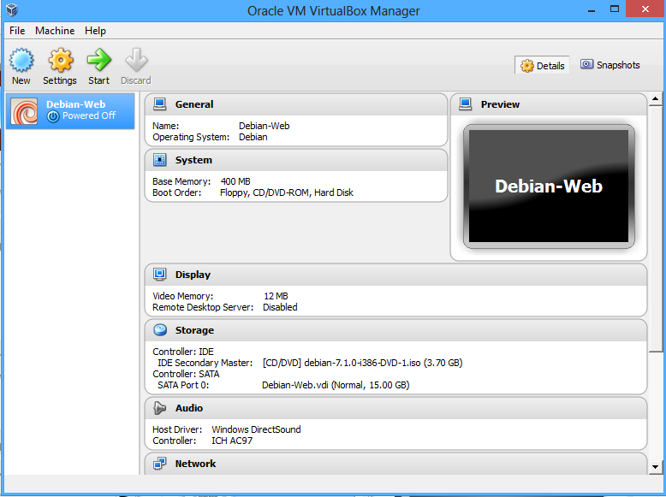Buka Program Virtual Box atau Virtual Machine lainnyadengancaraklik Start > All Programs > Oracle VM Virtual Box > Virtual Box
2. Klik New pada Virtual Box lalumunculsepertiini, pilih type Linux dan Version Debian, laluklik next

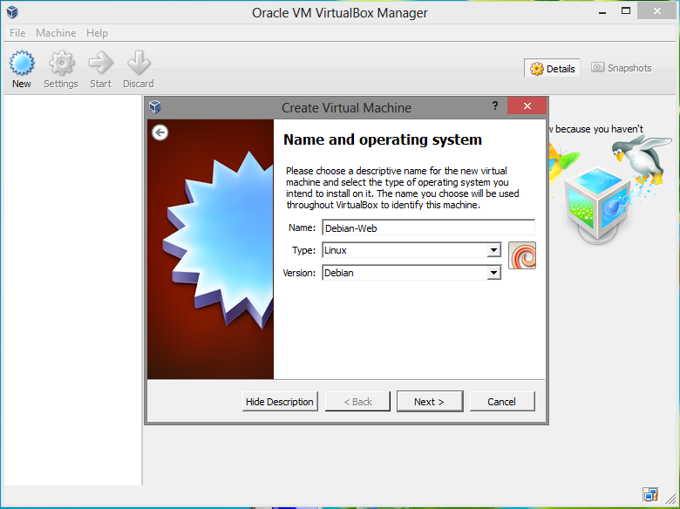

1. 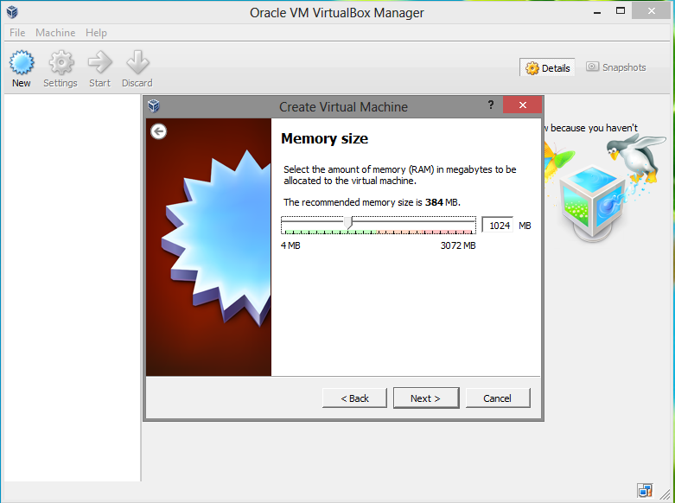Atur Memory size dengan default : 384MB atausekitar 500MB, laluklik next
2. 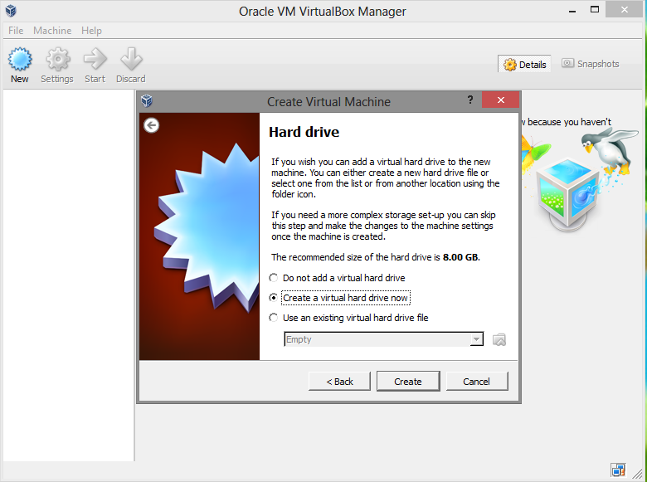Memilih “Create a Virtual Hard Drive Now”, laluklik Create
3. 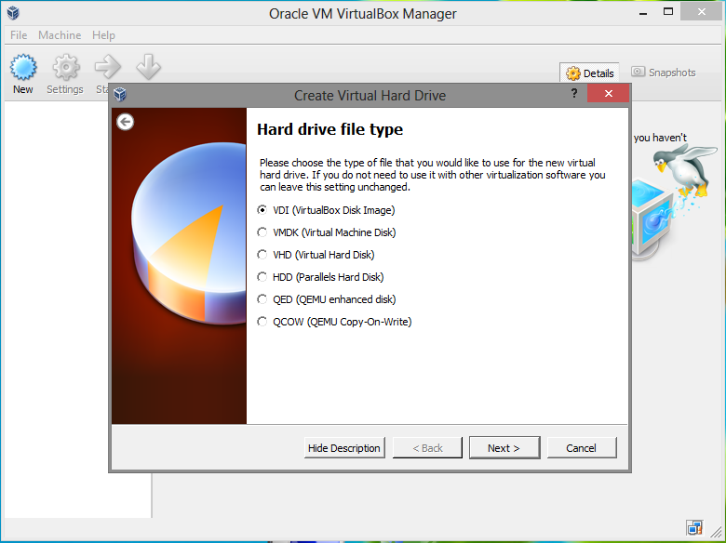Setelahitupilihopsi “VDI Virtual Disk Image”sebagai virtual harddisk, laluklik next
4. 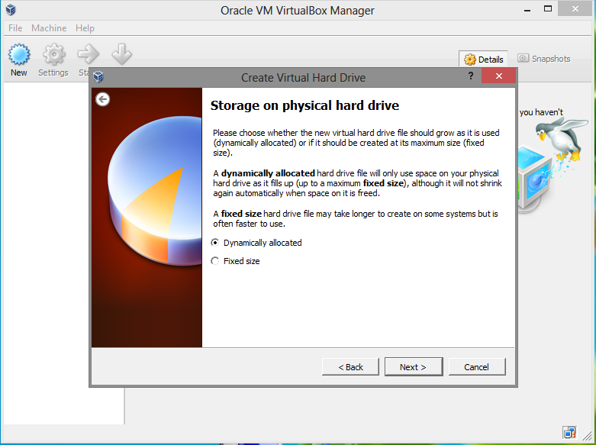Pilih “Dynamical allocated”untukdapat di ubahukurandariharddisk, laluklik next
5. 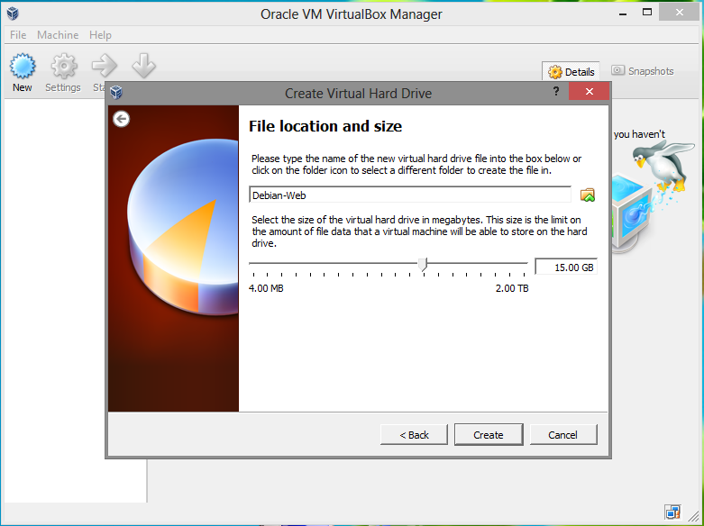Pilihlokasipenyimpanan virtual harddiskdankapasitasnyasesuaikeinginan, laluklik Create
6. 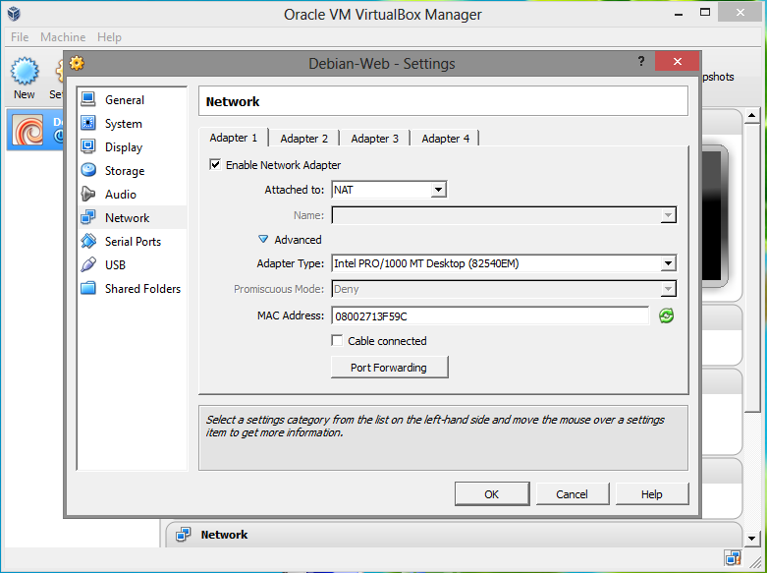Setelahselesai, laluklik network pilih adapter 1, laluklik advanced uncheck “Cable Connected”laluklik OK
7. 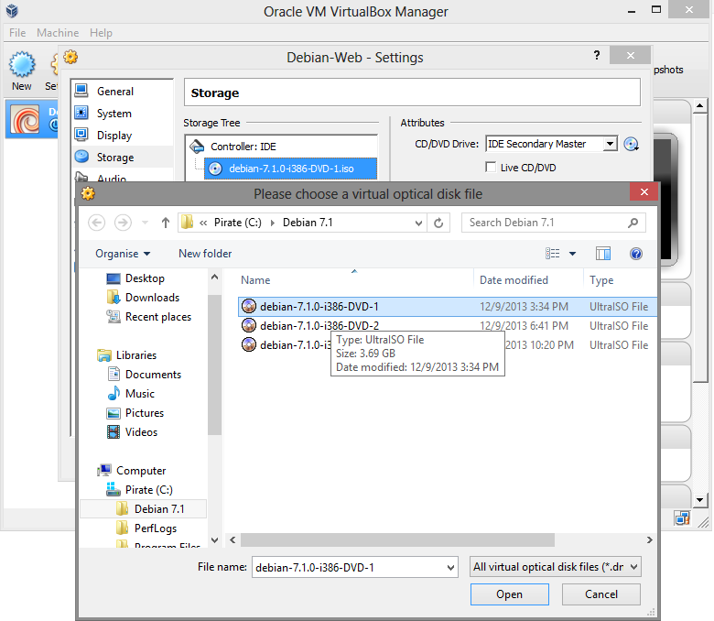Setelahituklik Storage untukmem booting sistemoperasidebianmemalui ISO, dengancaraklikgambar CD laluakanmem browse lokasi file yang di butuhkan, padacontohiniyaitu debian-7.1.0-i386-DVD-1.ISO, laluklik open.
8. 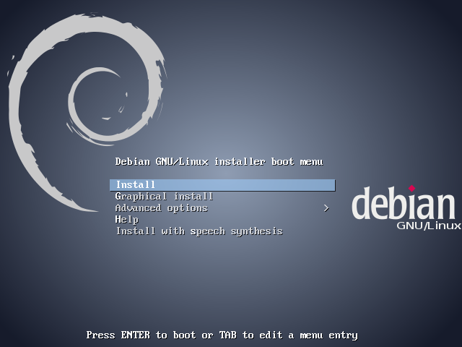Setelahselesai, laluklik start pada Virtual Box, makaakanmunculseperticontoh di bawahini, lalupulih Graphical Install dantekan Enter
9. 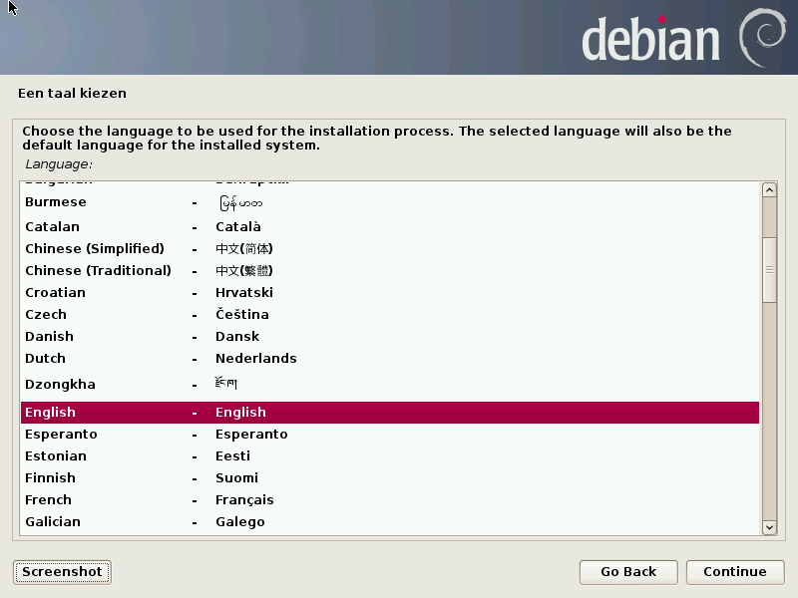Setelah proses booting, maka yang pertama kali muncul window untukmemilihbahasa yang dipakainantinya di system, sebagaicontohyaitu : English, laluklik continue
10. 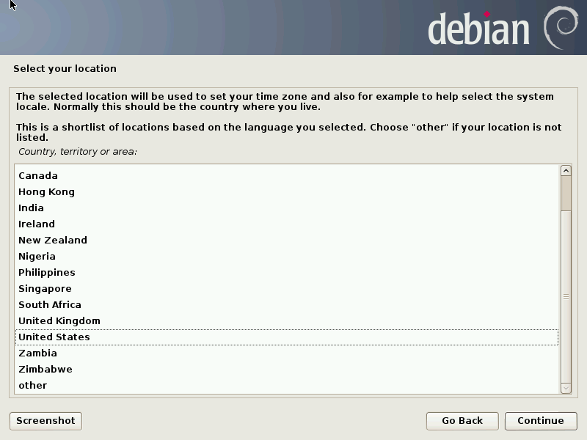Setelahitupilihlokasi Time Zone, secara default pilih United Stated, laluklik continue
11. 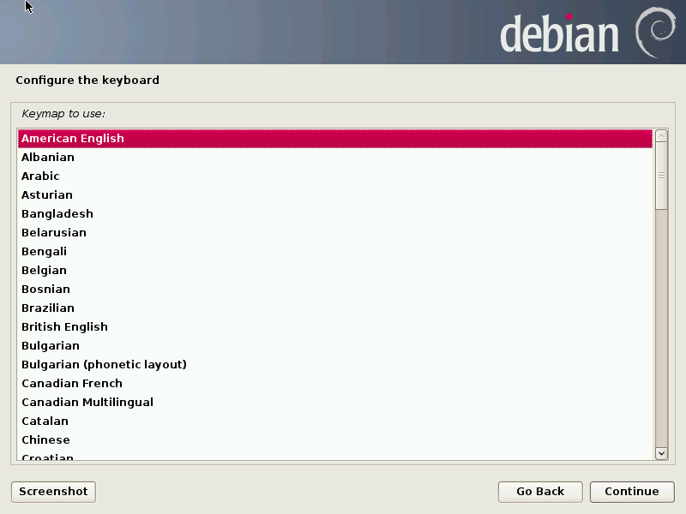Setelahitu, pilihkonfigurasi keyboard secara default menggunakan American English, laluklik continue
12. 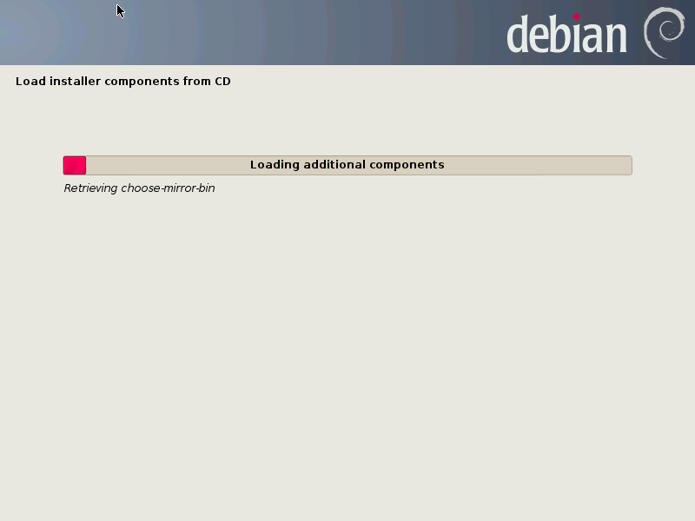Setelahitu, proses membacaisidari DVD
13. 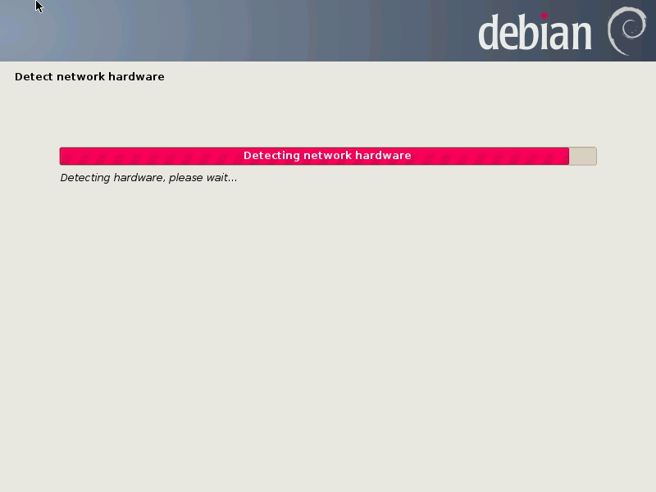Setelahitu proses mendeteksihardware jaringan di dalam PC atau Laptop
14. 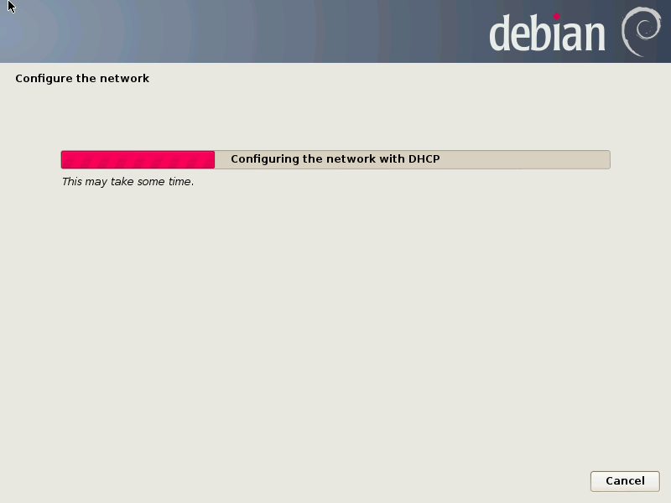Setelahituproses konfigurasikartujaringan di dalam PC atau Laptop
15. 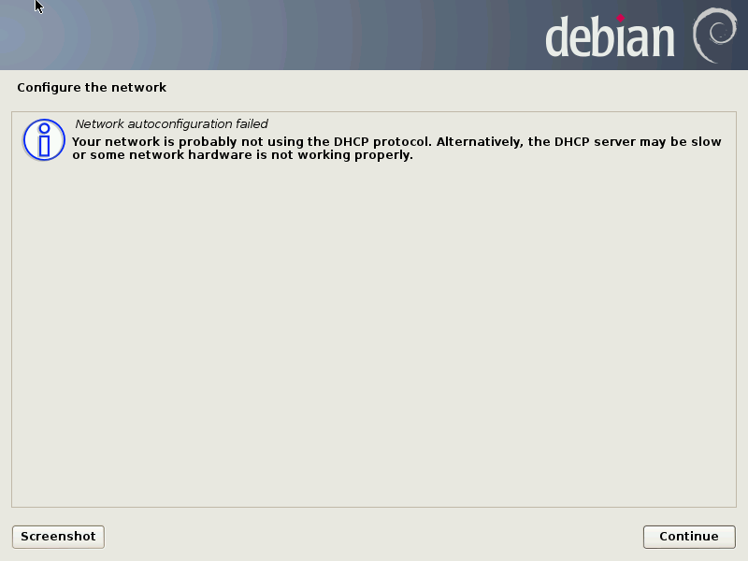Setelahitumuncul window konfigurasigagal, tetaplanjutkandengankliktombol continue
16. 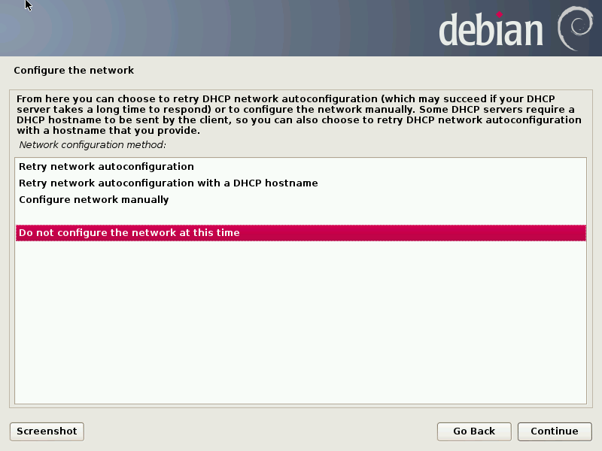Setelahitupilihopsi “Do not configure the network at this time” denganmaksud di konfigurasisetelahinstalasiselesai, laluklik continue
17. 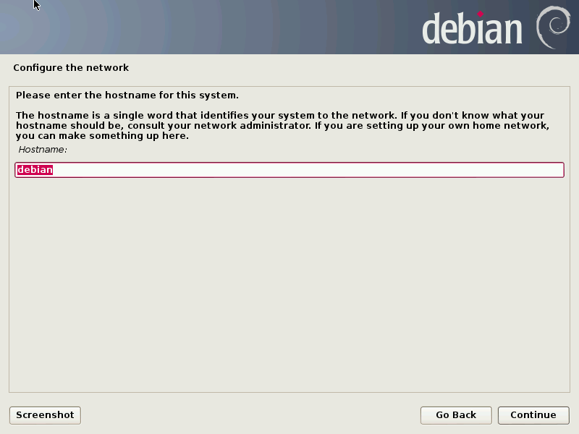Setelahitukonfigurasi hostname jaringan, contoh : debian, laluklik continue
18. 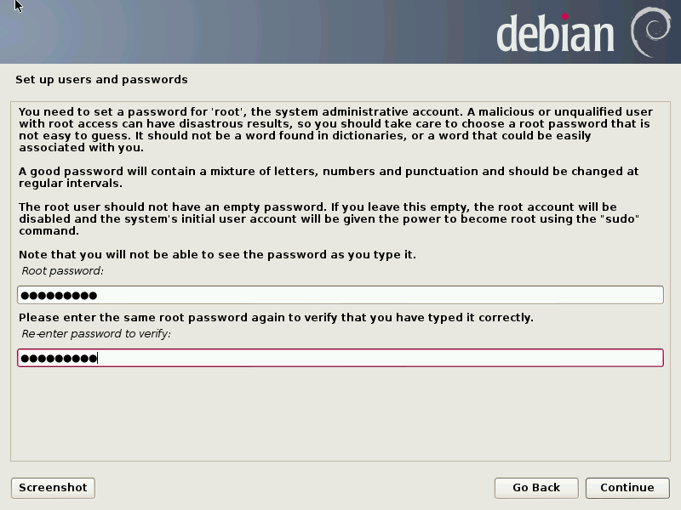Setelahituisi password root sesuaikeinginan, laluklik continue
19. Setelahituisi username dariakun yang akan di gunakanuntuk login, laluklik continue
20. Setelahituisi username untuk root, laluklik continue
21. 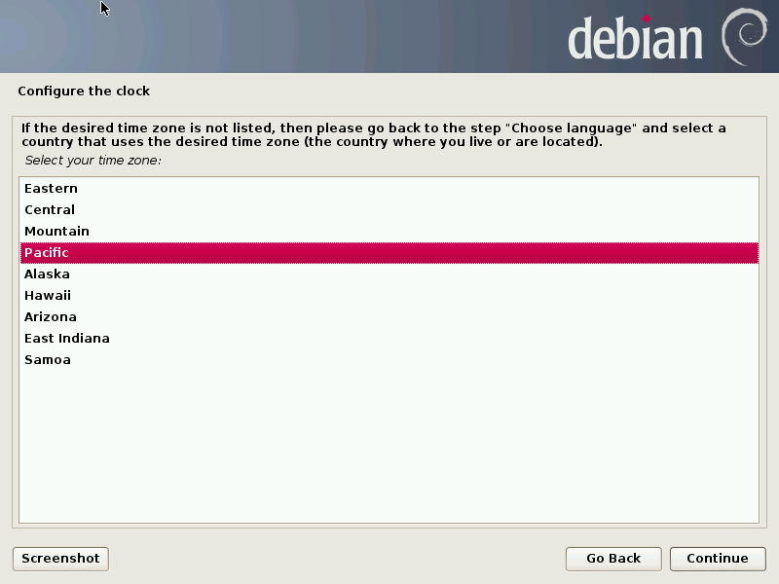Setelahitupilihwaktusesuaiwilayah, contoh : Asia Pasific, laluklik continue
22. 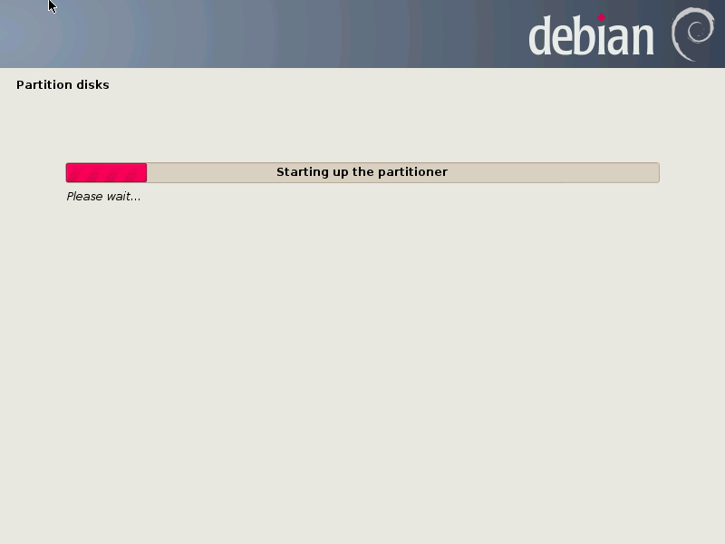Setelahitumasukke proses partisiharddisk virtual yang sudah di buatsebelumnya
23. 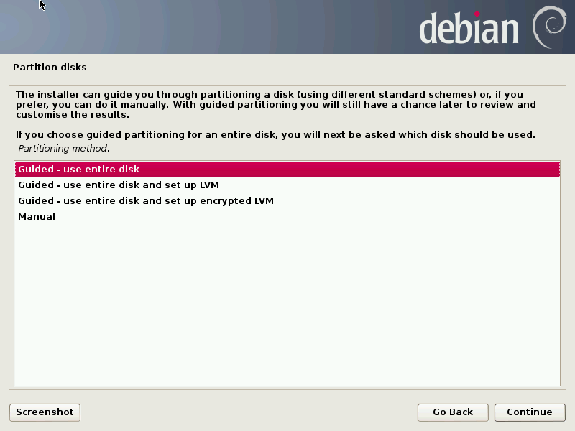Setelahitupilihopsi “Guided – use entire disk” yaitumenggunakansemuaharddisk yang di partisi di proses sebelumnya, laluklik continue
24. 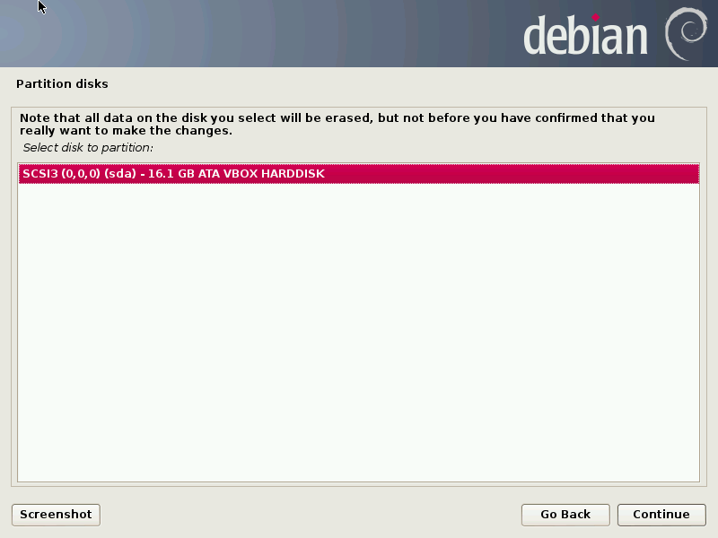Setelahituklik continue untuk proses selanjutnya
25. 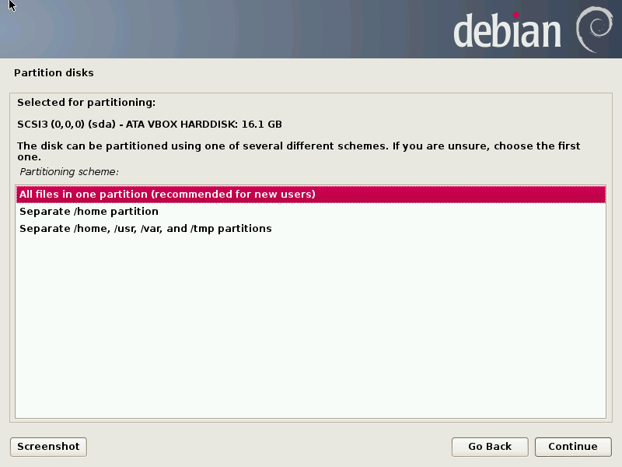Setelahitupilihopsi “All Files in one partition” membuatsemuajadi 1 partisi, laluklik continue
26. 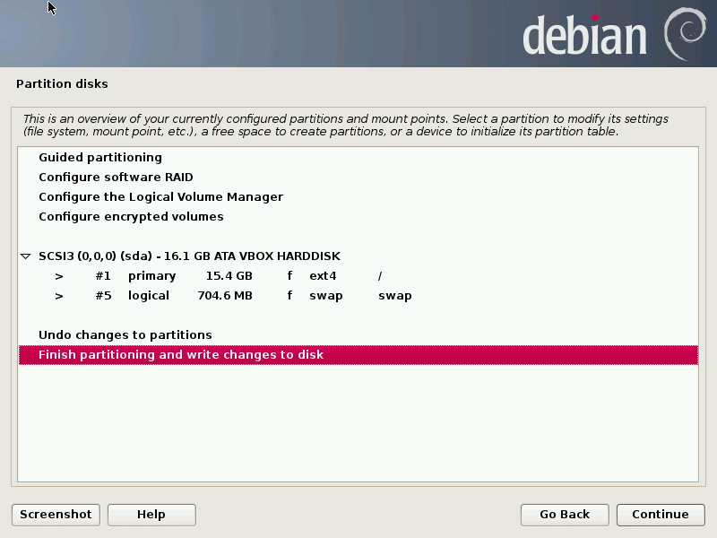Setelahitupilihopsi “Finish Partitioning and write change to disk”, laluklik continue
27. 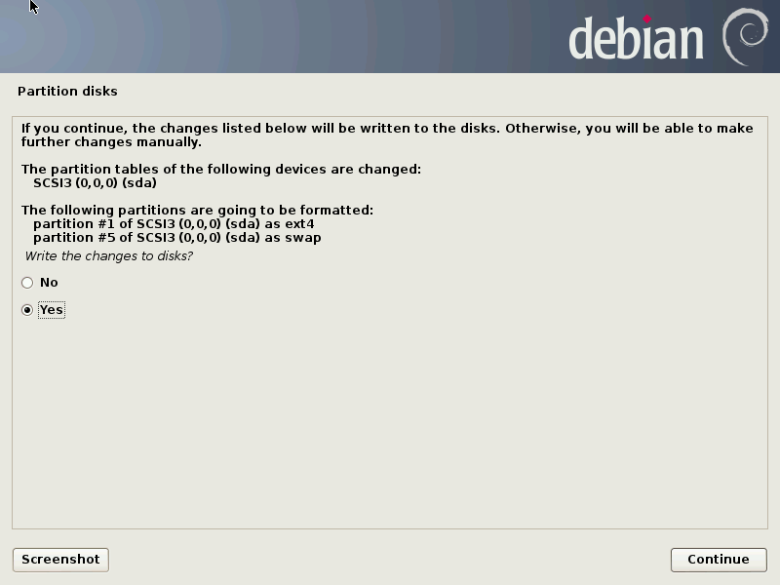Setelahitupilihopsi Yes untukmelanjutkan proses selanjutnya, laluklik continue
28. 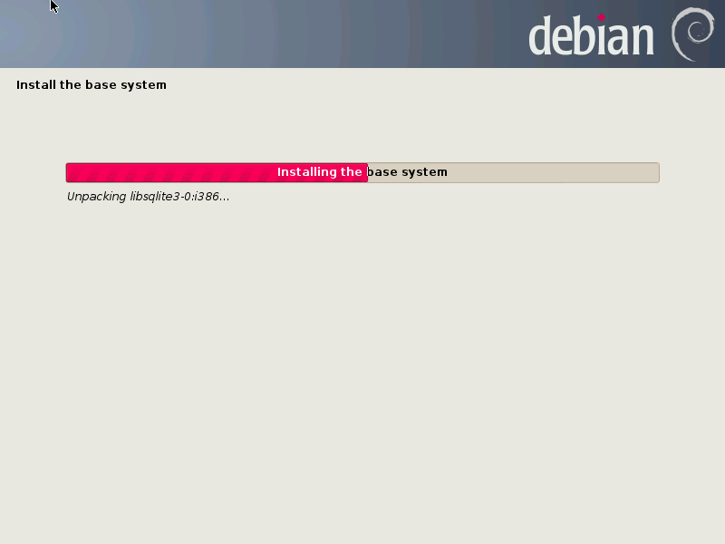Setelahitu proses instalasiintisistembesertapaket-paketnyakeharddisk virtual.
29. 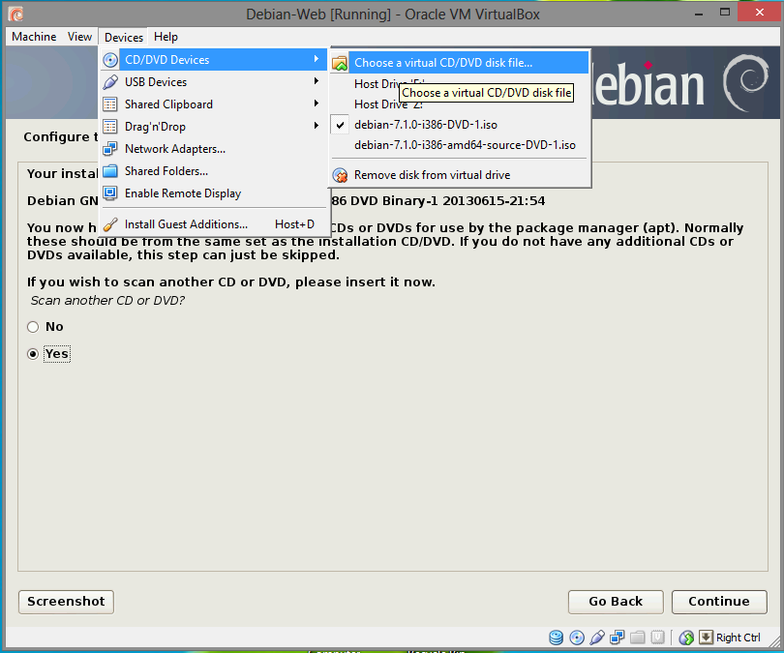Setelahituproses konfigurasipaket-paket, pilihopsi yes setelahituklik tab devices di virtual box > CD/DVD Devices > Choose DVD, denganmaksudmencarilokasi file debian DVD berikutnya .
30. 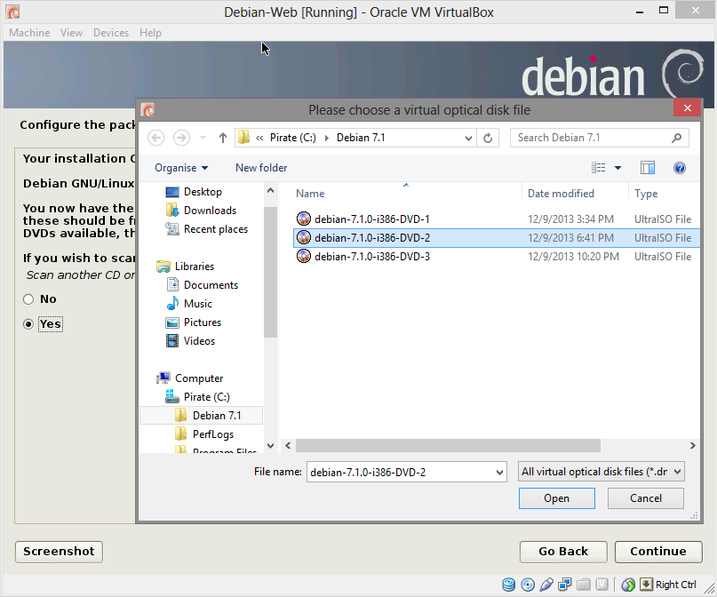Setelahitu browse danpilih DVD berikutnya, contohdengan file “debian-7.1.0-i386-DVD-2”, laluklik open
31. 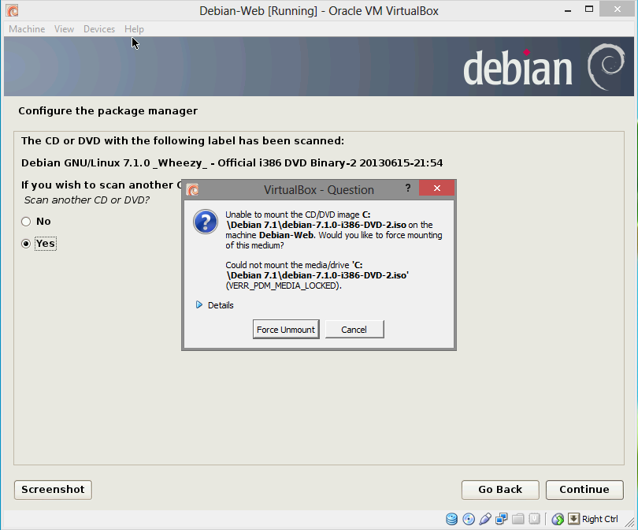Setelahitumuncul windows seperticontoh, klik Force Unmount, laluklik continue
32. 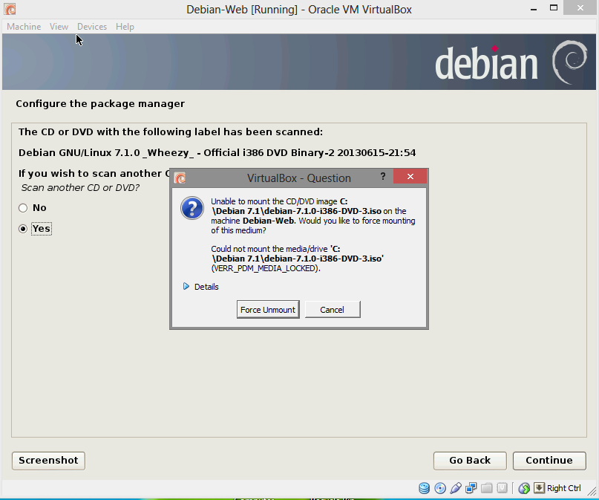Setelahitupilihlagisampai DVD ke 3 seperticontoh di bawahini, laluklik continue
33. 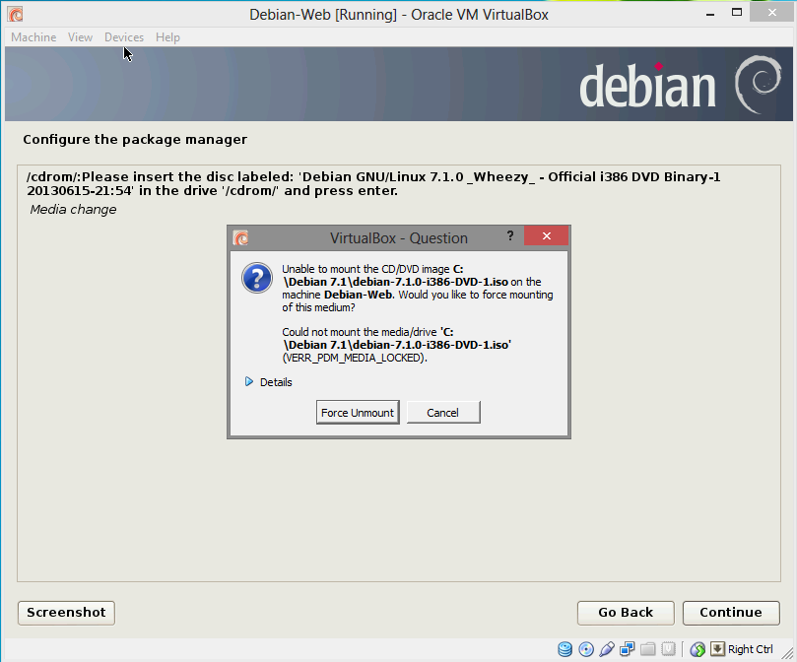Setelahitubrowse lagidanpilih DVD ke 1, laluklik continue
34. Setelahitu proses instalasipaket-paketdari 2 DVD sebelumnya

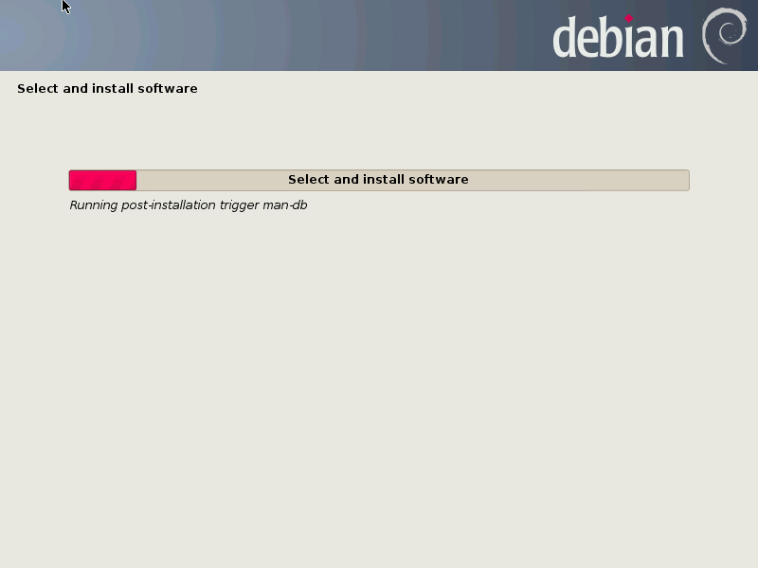

1. 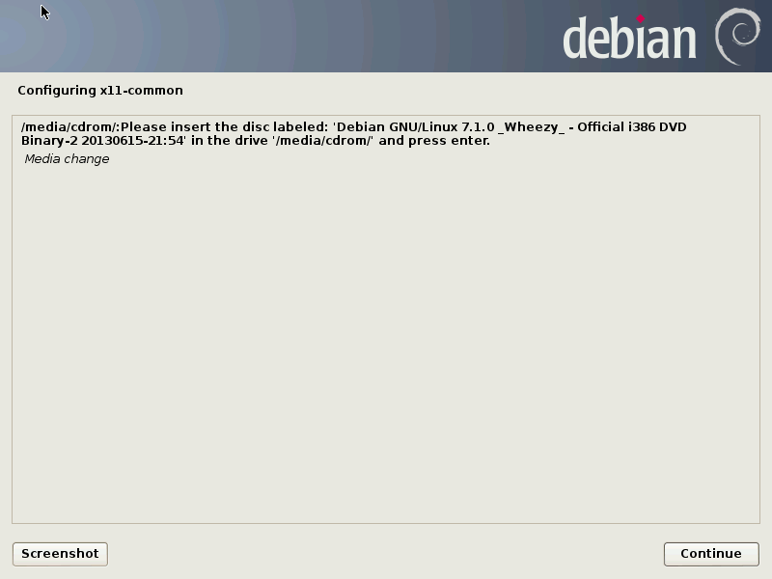Setelahitumuncul windows seperticontoh, laluklik continue
2. 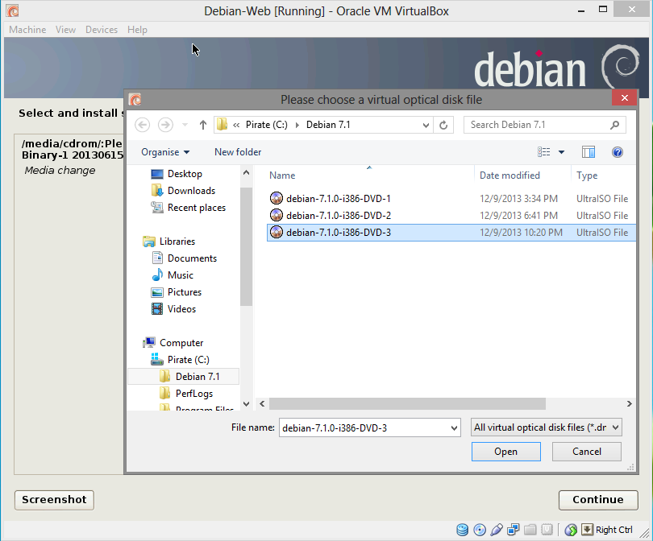Setelahitubrowse lagipilih DVD ke 3 untukmengakhiri proses pembacaanpaket-paket, laluklik continue
3. 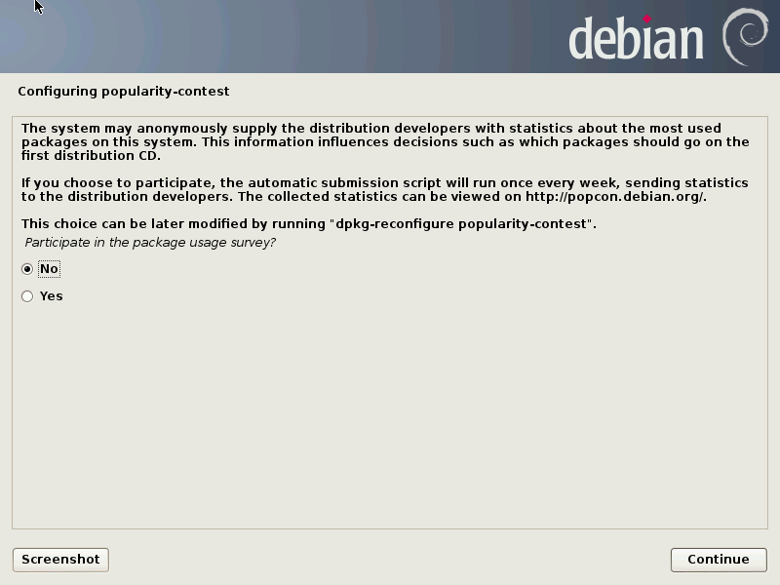Setelahitumuncul windows seperticontoh, untukberpatisipasipengembangansistemoperasitersebut, pilihopsi no atau yes, laluklik continue
4. 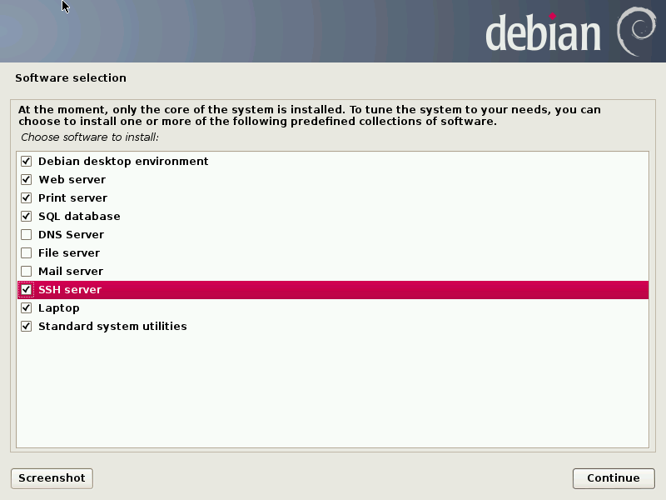Setelahitumemilih software ataupaket yang ingin di install, setelah di centang, laluklik continue
5. 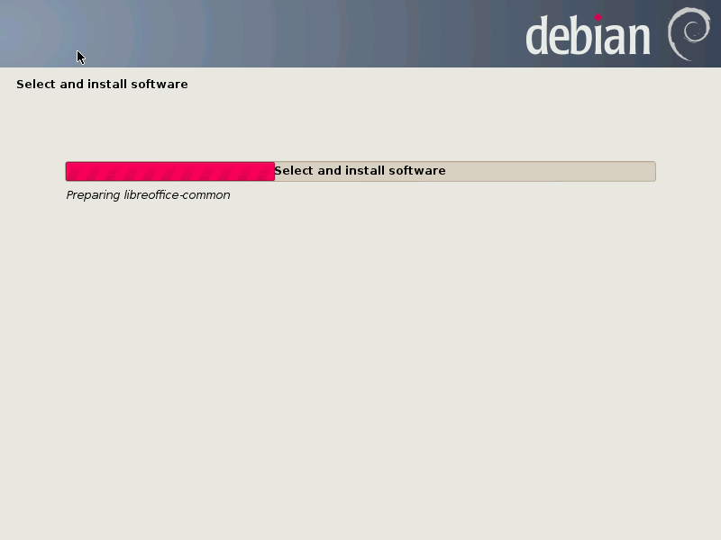Setelahitu proses instalasipaket software
6. 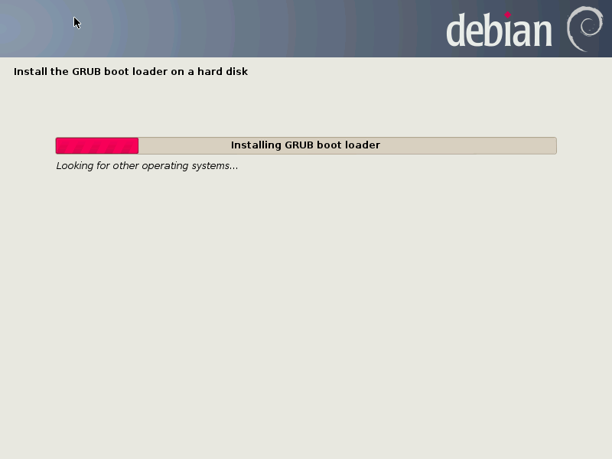Setelahitu proses instalasi GRUB boot loader, fungsinyasebagai booting untukkesistemoperasidebian.
7. 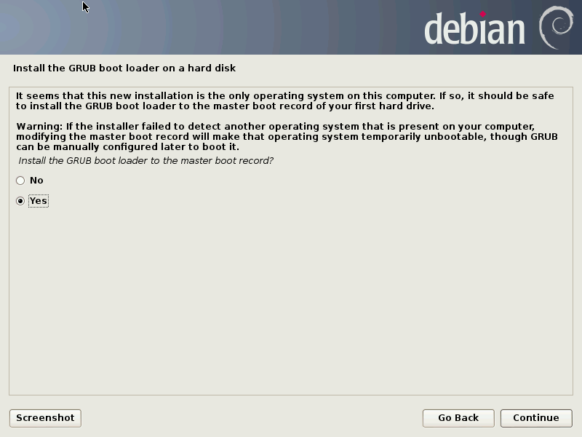Setelahitupilihopsi yes untukinstalasi master boot record, laluklik continue
8. 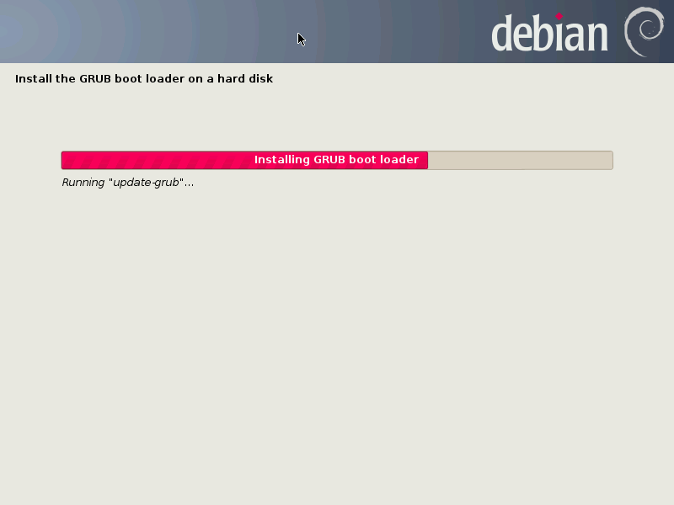Setelahituproses instalasi master boot record
9. 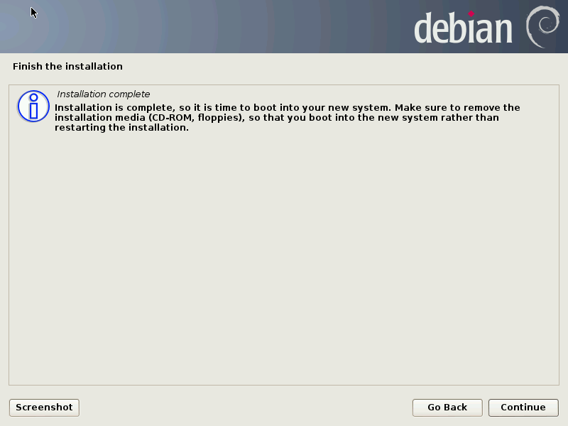Proses instalasisistemoperasidebianselesai, laluklik continue
10. 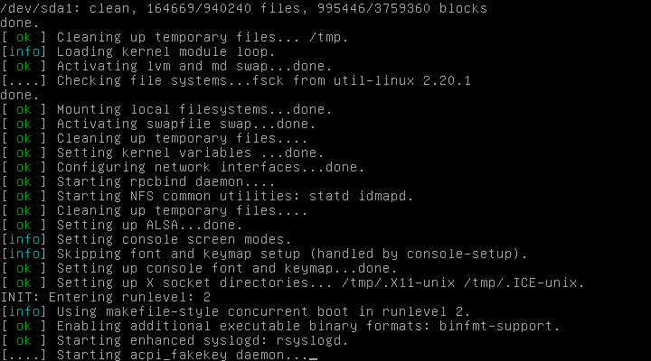Setelahitu restart secaraotomatis, lalumasukke booting selanjutnya
11. Setelahitumasuktampilanawalyaituhalaman login user
12. Setelahitumasukkan password yang di buatsebelumnya, laluklik login
13. 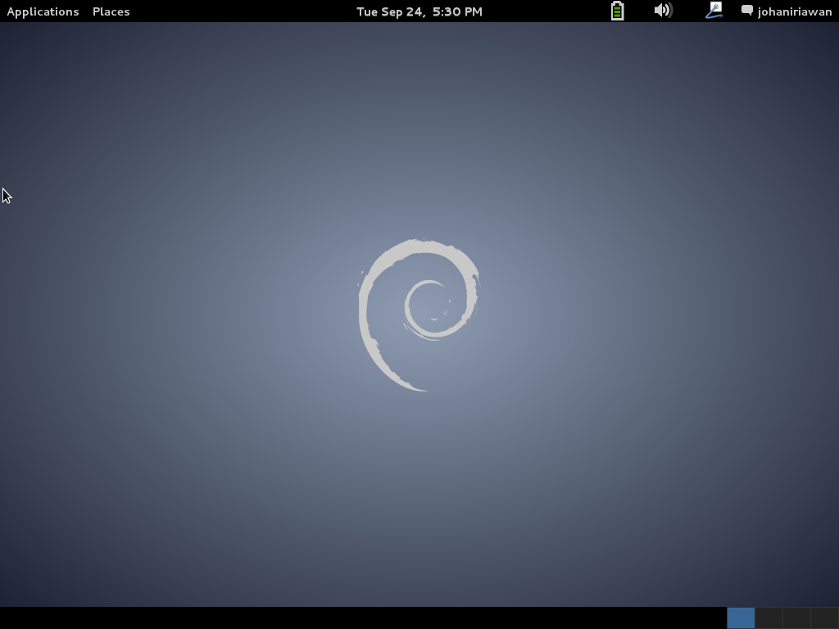Setelahitumasukdalamhalamandepandebian 7.1
14. 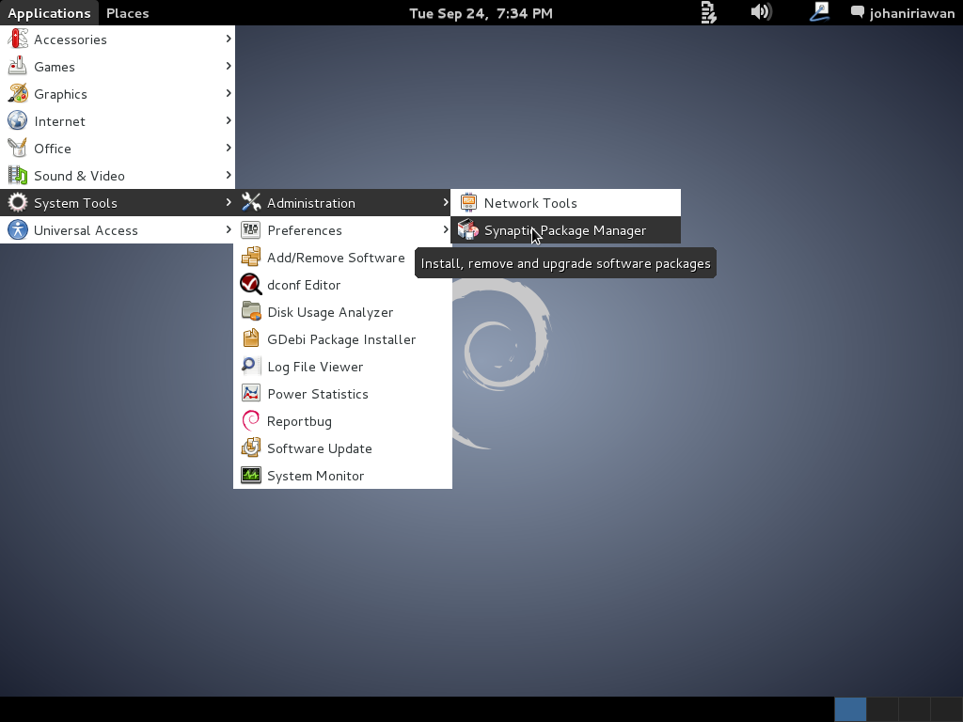Setelahituproses selanjutnyainstalasipaket software yang di sediakansebelumnyadengancara, klik Application > System Tools > Administration > Synaptic Package Manager
15. 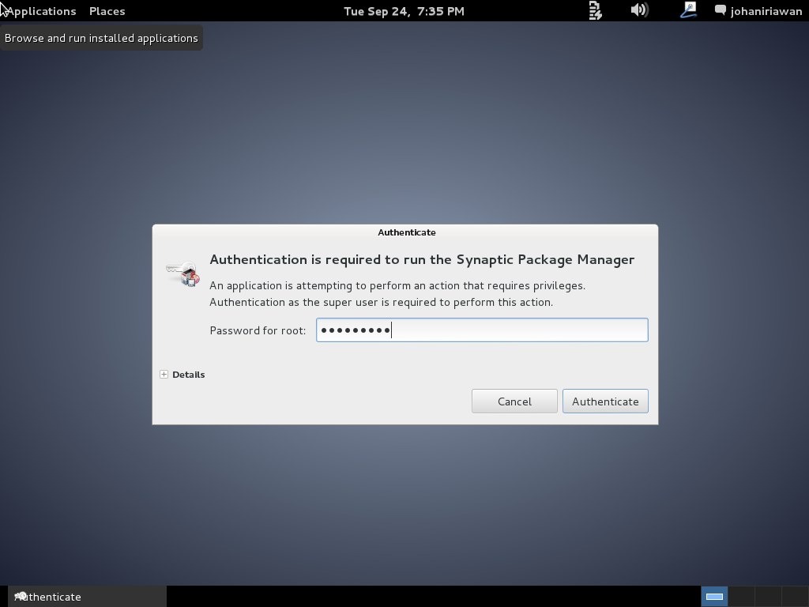Setelahitumemasukkan password root untukdapatmengaksespaket software
16. 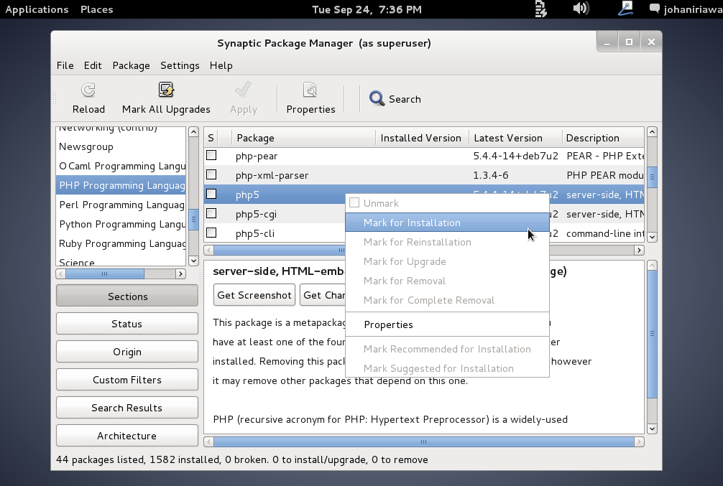Setelahitucaripaket software PHP programing lang> php5 laluklikkananpilih mark for installation
17. 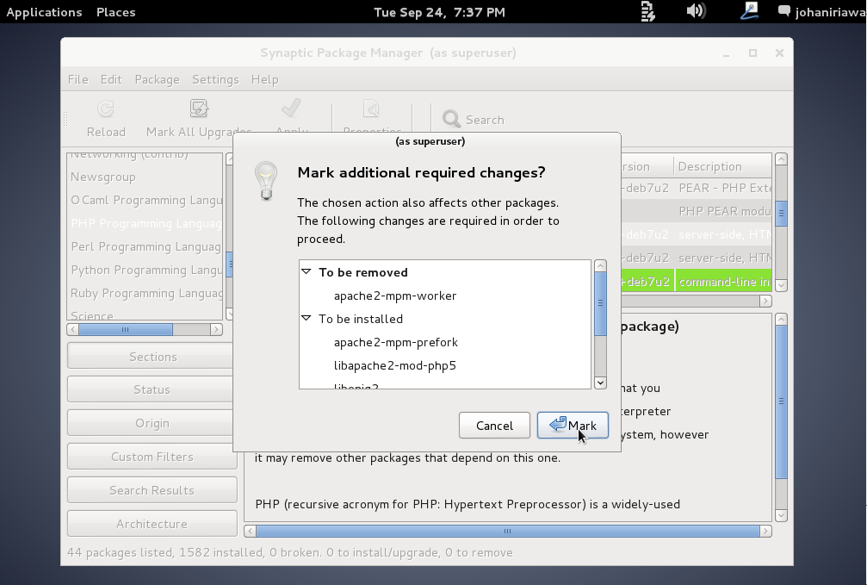Setelahituklik mark untukmenyetujuiinstalasipaket software
18. 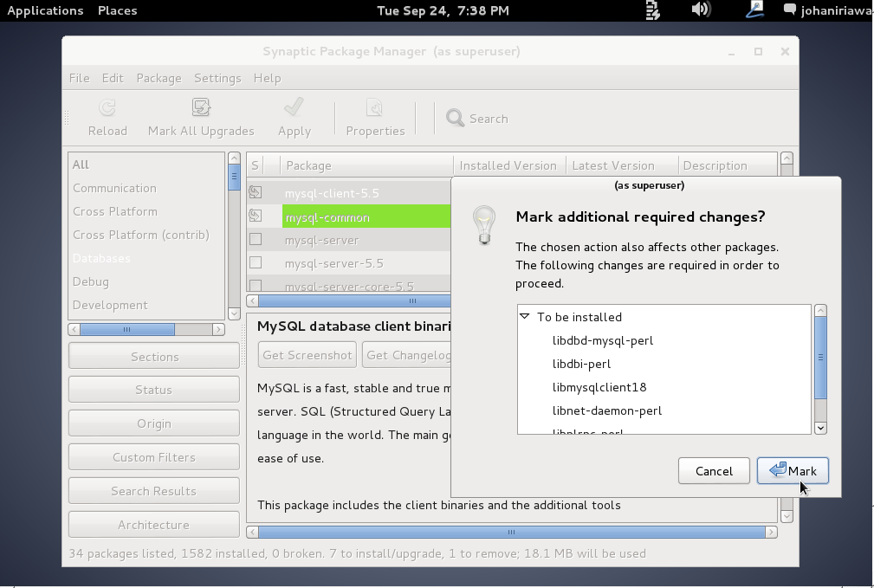Setelahitucaripaket software database >pilihmysql-client, laluklikkananpilih mark for instalation
19. 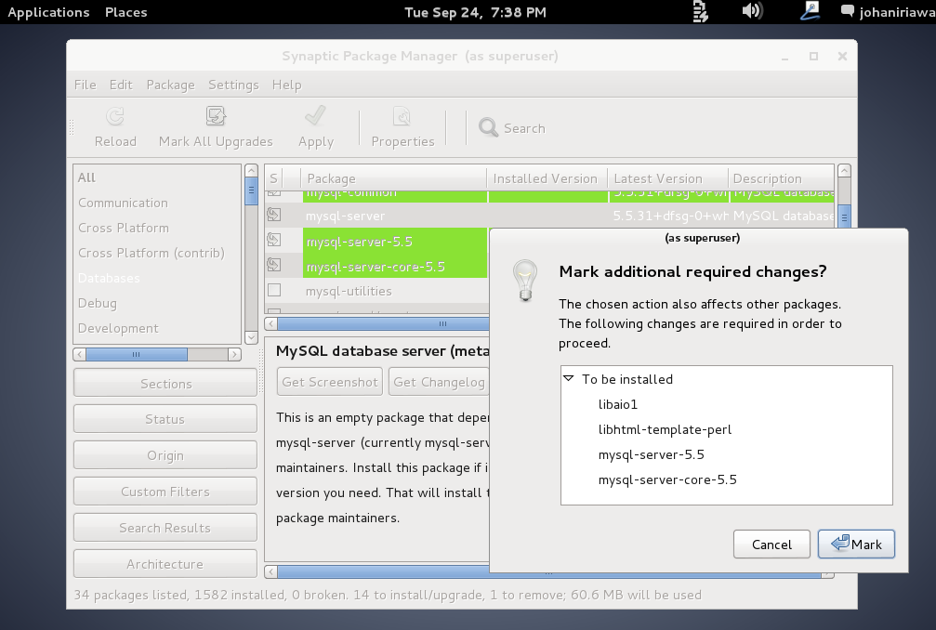Setelahitucaripaket software database >mysql-server, laluklikkananpilih mark for instalation
20. 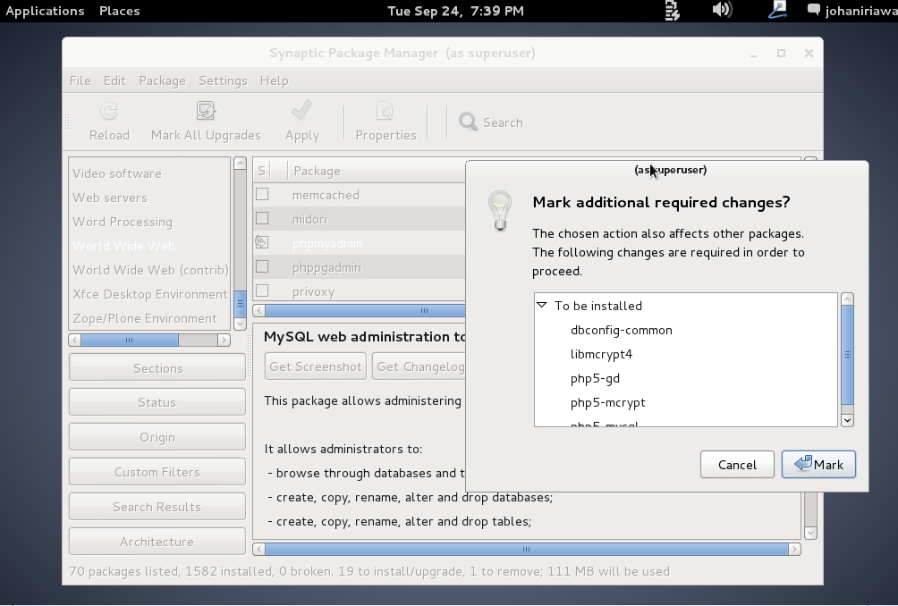Setelahitucaripaket software world wide web >phpmyadmin, laluklikkananpilih mark for instalation
21. 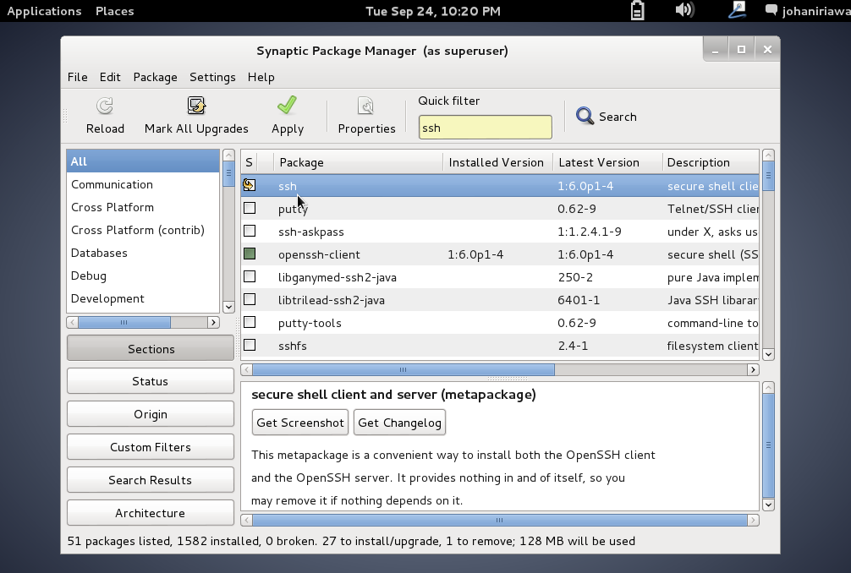Setelahitucaripaket software ssh>ssh, laluklikkananpilih mark for instalation
22. 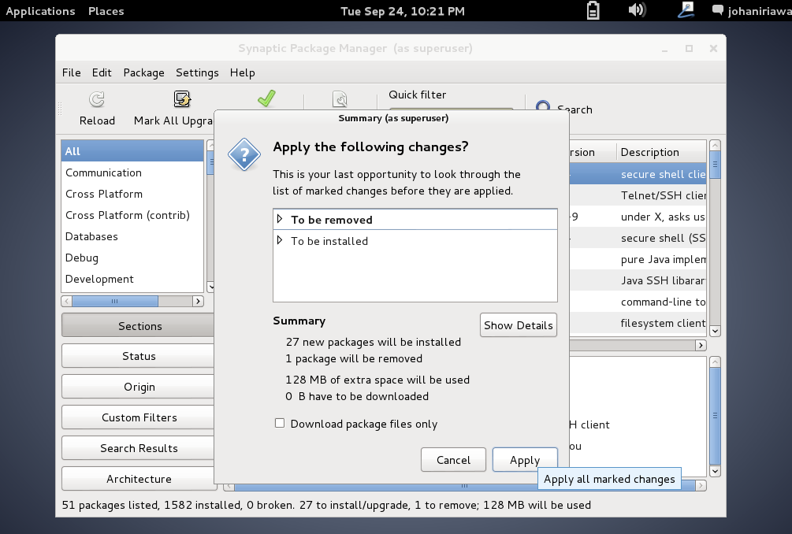Setelahituklik Apply, laluKlik Apply lagi
23. 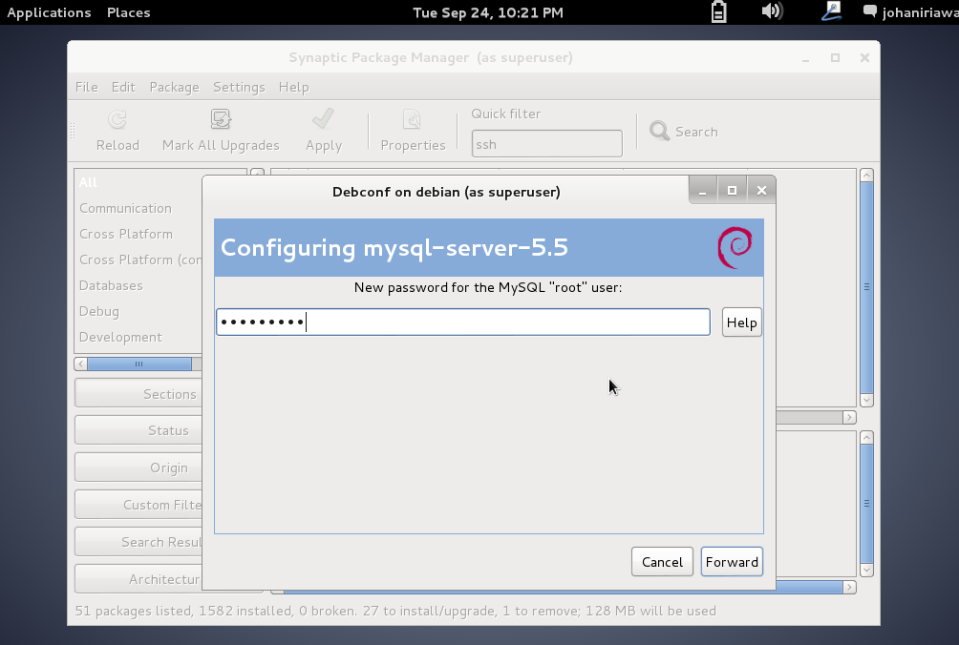Setelahitumemasukkan password root untukkonfigurasi my-sql
24. 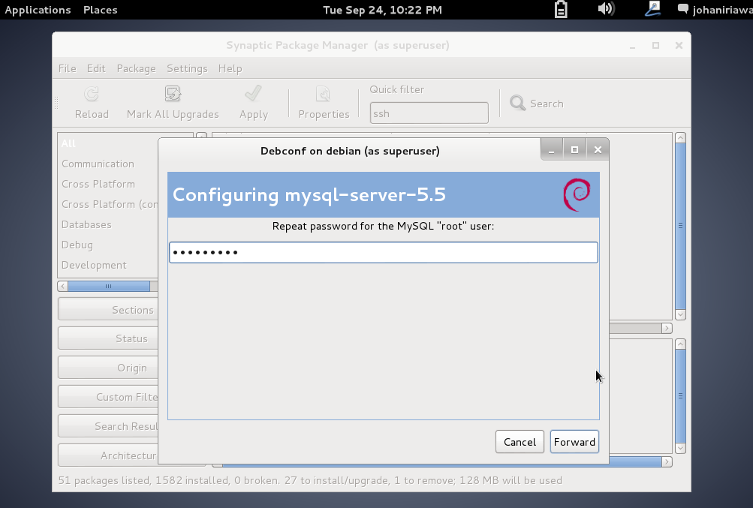Setelahitumengulangmemasukkan password root
25. 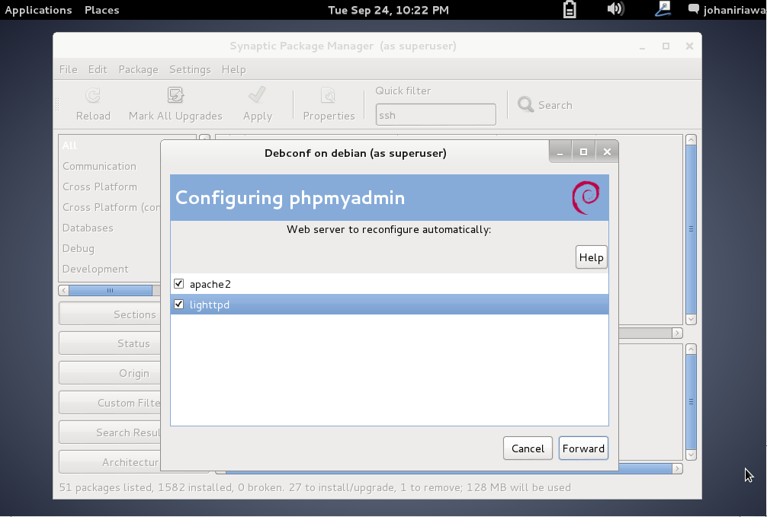Setelahitumasuk di tampilan windows konfigurasiphpmyadmin, laluklik forward
26. 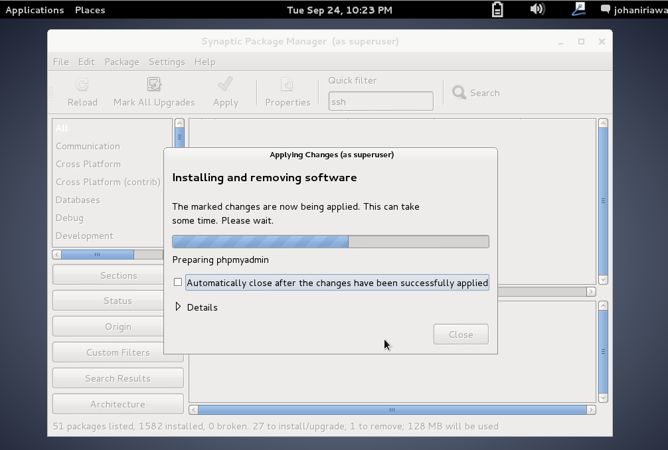Setelahituproses instalasipaket software dengan synaptic package manager
27. 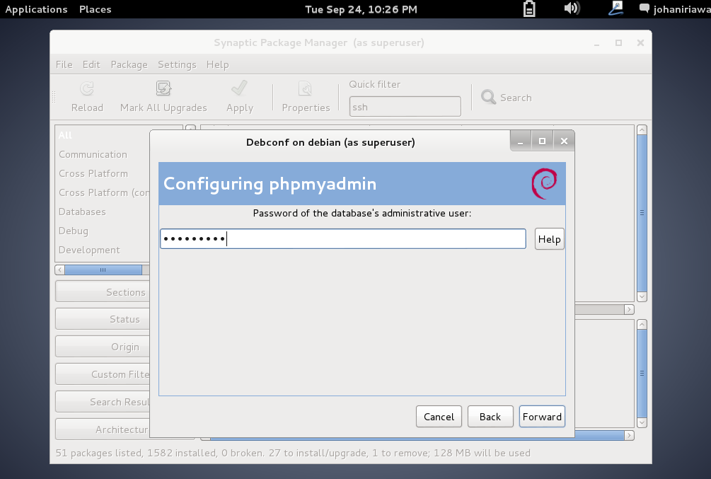Setelahitumemasukkan password konfigurasiphpmyadmin
28. 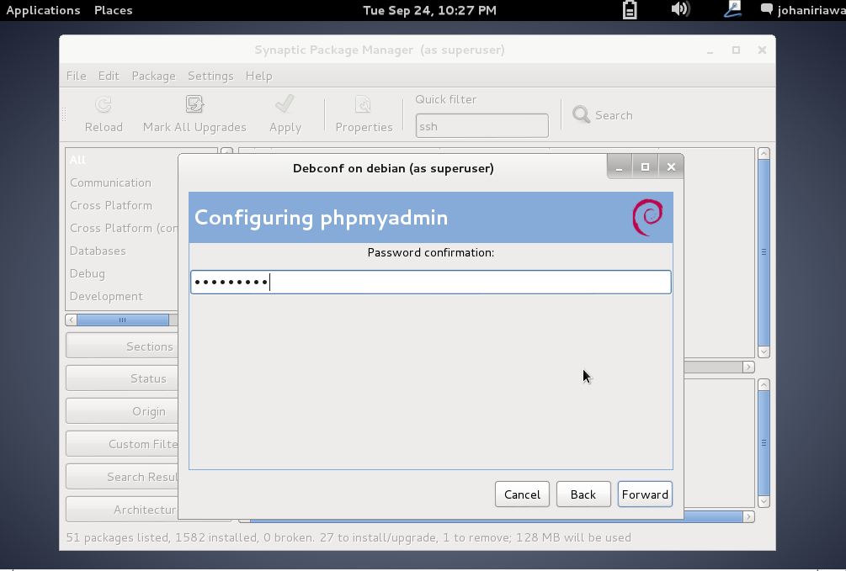Setelahitumemasukkankonfirmasi password konfigurasiphpmyadmin
29. 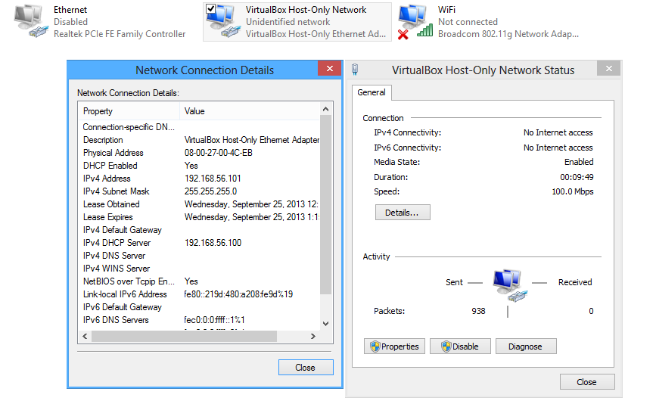Setelahitukonfigurasi host-only adapter dengancara, masuk Control Panel > Network and Sharing Center > Change Adapter Setting, lalu Double klikVirtualBox, Host-Only Network > Double Klik IPv4 pilihopsi Obtain Automatically
30. 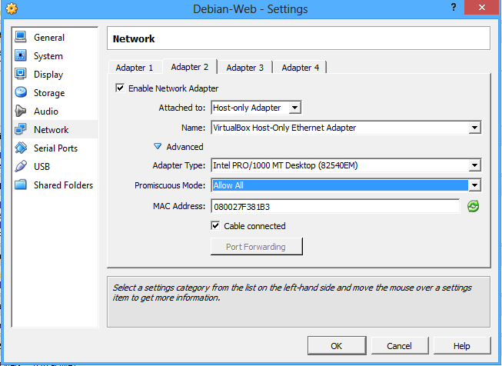Setelahitukonfigurasi adapter 2 di Virtual box, pilihopsi Promiscuous Mode > Allow All, lalu ok
31. Setelahitulakukan proses pemanggilandenganperintah Ping dari virtual ke PC/Laptop
32. Setelahitulakukan proses pemanggilandenganperintah Ping dari PC/Laptop ke Virtual
33. 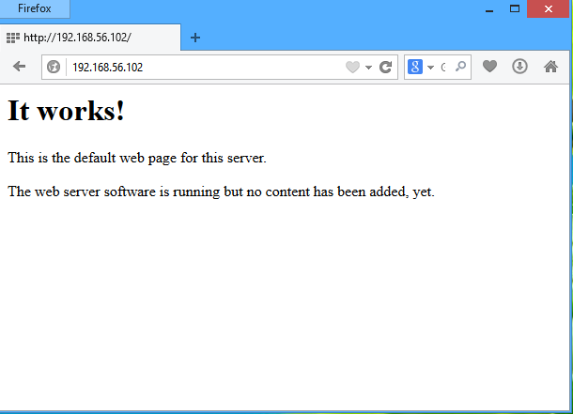Melakukan test terhadap browser apakah service phpadminberjalanatautidak
34. 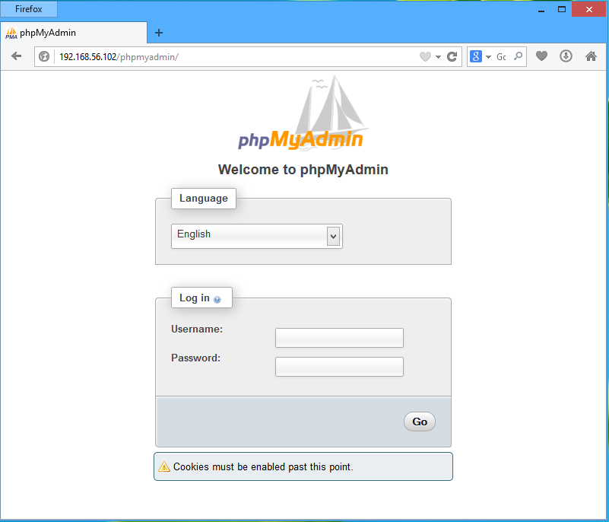Melakukan test terhadap browser apakahaplikasiphpadminberjalanatautidak
35. 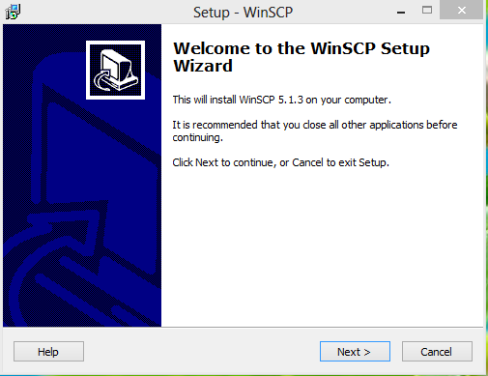Proses instalasiWinSCPsebagaiberikut, double klik WinSCP.exe, laluklik next
36. 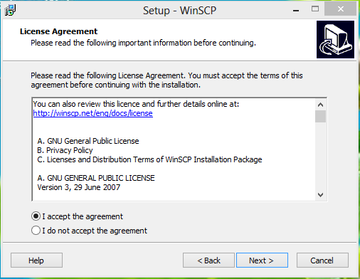Setelahitupilihopsi Accept danklik next lagi
37. 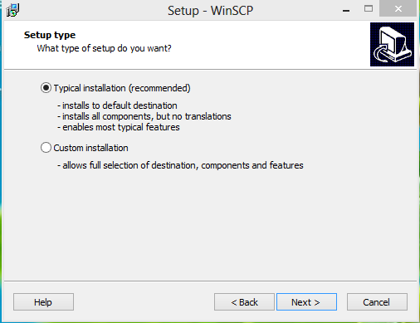Setelahitupilihopsi typical karenarekomendasi, laluklik next
38. 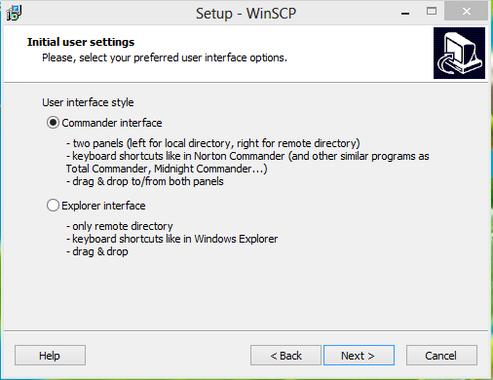Setelahitupilihopsi commander interface, laluklik next lagi
39. 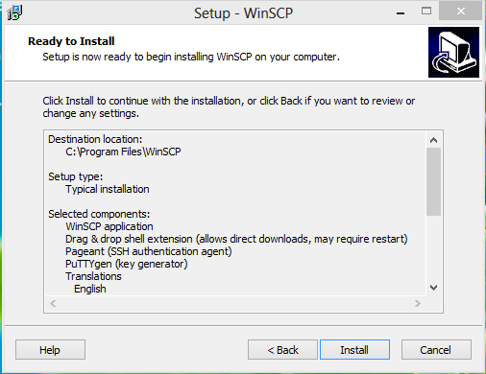Setelahituklik install untukmemulai proses instalasi
40. 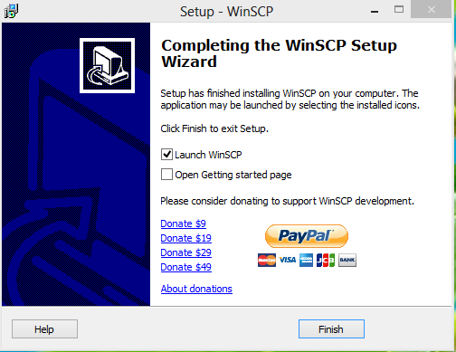Setelahitupilihopsi Launch WinSCPdanKlik Finish, untukmemulaiaplikasi
41. 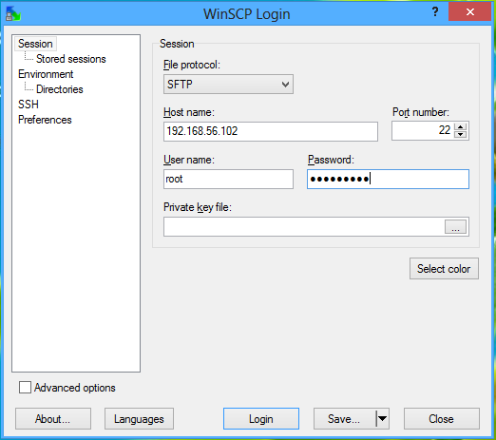SetelahitumasuktampilanWinSCP, pilih protocol SFTP, lalumasukkan hostname dari virtual boxdengan port default, lalumasukkan username dan password sesuaiakseskedebian server
42. 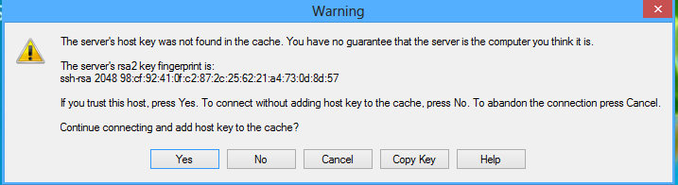Setelahituadaperingatanseperticontoh, lalutekan Yes
43. 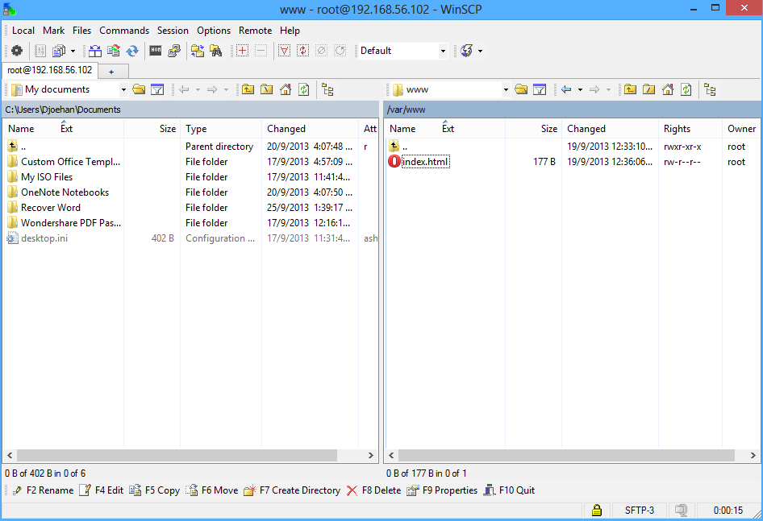Setelahitumuncultampilanberhasilterkoneksidarilokalke virtual
44. 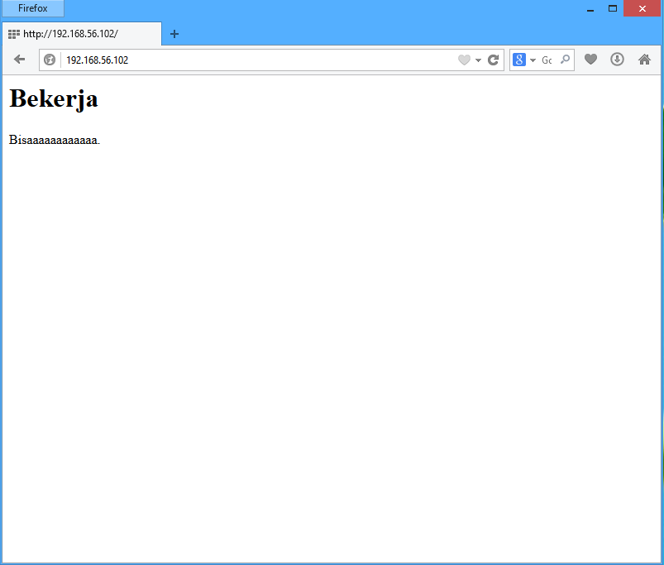Setelahitumengambil index.html di virtual di folder ../var/www/index.html, lalu file tersebut di drag kelokal, setelah di edit index.html lalu di drag lagike virtual dengan di cobamelalui browser
45. 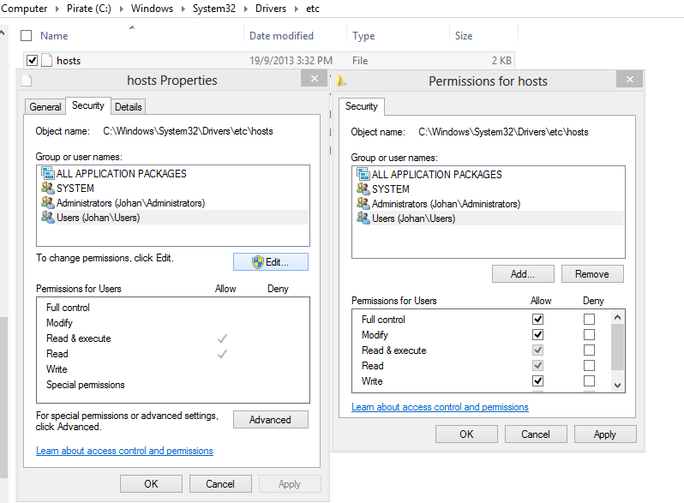Setelahituuntukmerubahpemanggilan IP dengannama domain maka di edit file HOSTS, denganmemberikanaksespenuhuntuk di edit isi HOSTS
46. Setelahituproses edit file HOSTS dengcaramasukke C:\Windows\System32\etc\, klikkananpilih tab security pilih Users laluklik Edit danpilihlagi Users lalucentang Full Control danlalu di klik OK
47. Setelahitumencoba di browser denganpemanggilan domain